**田纳西州(Tennessee)简介:**

田纳西州是美国东南部的一个州。田纳西州在美国50个州中，面积排名第36位，人口排名第16位。该州共与八个州接壤，北部与肯得基州接壤，东北与弗吉尼亚州接壤，东部与北卡罗莱纳州接壤，南部与乔治亚州，阿拉巴马州和密西西比州接壤，西部与阿肯色州接壤，西北与密苏里州接壤。阿巴拉契亚山脉贯穿着该州的东部，密西西比河成为其自然西部边界。纳什维尔是该州的首府和最大城市，2019年市政人口为670,820, 而含概周边的大都市人口为1,934,317。田纳西州的第二大城市是孟菲斯，2019年市政人口为651,073，大都市人口为1,346,045。

https://en.wikipedia.org/wiki/Tennessee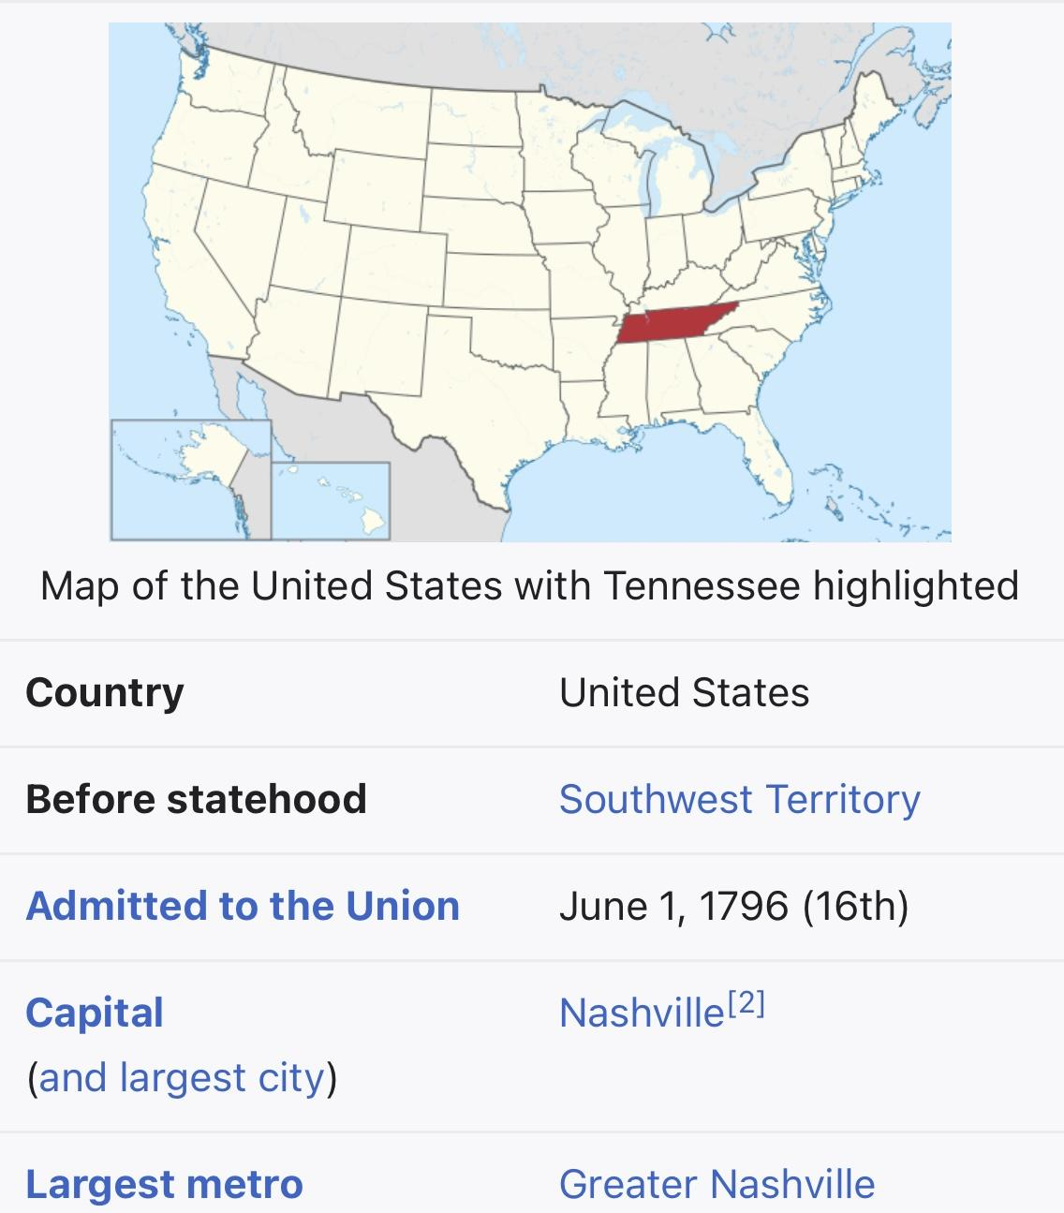

**田纳西州(Tennessee)概况：**

田纳西州被归类为赎回地契州。赎回地契是在出售的税务地契时附加上赎回期的一种地契。田纳西州各县的房产税执法从每年1月开始，由该县受托人公布该年度所有拖欠房产的名单。名单将送交县律师批准。县律师随后提起诉讼，要求收取拖欠税款、罚款和费用。律师提起诉讼并计算了拖欠税款后，房产就有资格被税收销售。税收销售可以由县内的几个部门进行。县书记员，或陪审法院的负责人监督大多数县的税收销售。一些较大的县有特定的部门进行拍卖。在拍卖之前，该县将发送认证信给拖欠房产税的业主通知他们的房产将被税收销售。各县也会在税收销售至少21天前在当地报纸公布拍卖名单。县书记员经常在他们的网站页面上提供房产清单、产权搜索和拍卖信息。拍卖参与者必须在拍卖开始前登记。大多数县允许投标人在出售当天登记。拍卖以现场口头竞价进行。田纳西州拍卖使用溢价投标系统出售地契。起拍价金额包括销售时欠下的所有房产税拖欠税款、罚款和费用。税务地契拍卖是竞价上升，直到一个最高出价建立。税务地契授予出价最高者。接受的付款方式有出纳支票、认证资金或汇票。税务契约在出售后需立即付清。田纳西州的税务地契在购买时附有一年的赎回权条款。房产契约必须由县在出售后30天内登记，自出售之日起一年为赎回期。赎回的房产地契需支付投资者10%的固定罚款利率。罚款利率不会随着时间的推移而累积。2 周后赎回的罚款利率与 51 周后赎回的罚款利率同为 10%。在赎回期到期前仍未赎回的税收地契将没收给税收地契持有人。发生这种情况时，县书记员将完成止赎程序，终止所有赎回权。未售出的税收地契可作为剩余房产在县柜台上交易。剩余房产没有赎回期，可以直接购买，拥有全部所有权。许多县在他们的网站上提供剩余房产清单和购买剩余房产的购买程序。田纳西州各县要求欲购买柜台剩余房产投资者填写"购买房产出价"表格。所有报价由县专员审查以决定接受或拒绝。如果县专员接受了在网站上提供的报价, 要至少在当地报纸上公告一次。田纳西州法律要求从公告之日起等待 10 天才能签发最终税务地契。等待期是为了让公众有机会提出更高的出价。任何后续出价必须至少比前一次提高 10% 的金额。如果在10天内没有收到任何报价，该房产将授予投资者。

**回报率：**

赎回支付投资者的税务地契，罚款利率为10%。罚款利率不会随着时间的推移而累积。2 周后赎回的罚款利率与 51 周后赎回的罚款利率同为 10%。

**投标类型：**

竞价拍卖 – 田纳西州拍卖利用溢价投标系统出售税务地契。起拍价金额包括销售时房产欠下的所有房产税拖欠税款、罚款和费用。税务地契是竞价上升，直到一个高出价建立。税务地契授予出价最高者。

**赎回期：**

田纳西州的税务地契以一年的赎回权购买。房产税务地契必须由县在出售后30天内登记, 开始计算在出售之日起一年的赎回期。

**柜台交易：**

未售出的税务地契可以作为剩余财产在柜台上提供。剩余房产没有赎回期，可以直接购买，拥有全部所有权。许多县在他们的网站上提供剩余房产清单和购买剩余房产的购买程序。田纳西州县要求欲购买柜台剩余房产的投资者填写"购买房产出价"表格。所有报价由县专员审查以决定接受或拒绝。如果县专员接受了在网站上提供的报价, 要至少在当地报纸上公告一次。田纳西州法律要求从公告之日起等待 10 天才能签发最终税务地契。等待期是为了让公众有机会提出更高的出价。任何后续出价必须至少比前一次提高 10% 的金额。如果在10天内没有收到任何报价，该房产将授予投资者。从县 OTC 数据库可以下载柜台交易清单。

**税务地契信息：**

所有留置权（州和联邦留置权除外）均因房产止赎回权而清零。在一年的赎回期届满之前，新业主不能占有该物业。

**拍卖日期：**

因县和年而异。

**有用的提示：**

田纳西州是一个对进行赎回地契交易投资者十分有利的州。拍卖会全年举行。有关税务地契销售的信息可以在大多数县网站上找到。税务地契出售给出价最高者，不受最低购买价格的影响。在许多县网站上输入"税收销售"的字词将提供拍卖信息的链接。田纳西州还提供无赎回期的柜台交易税务地契。这些在柜台交易税务地契被称为"剩余房产"，并在购买时传让全部所有权。

**税务局：**

县税务局或县认证律师。

**州法律和法典：**

田纳西州法律，第67章，第5章，第20，21，25和27部分"房产拖欠税"，"一般税收留置权"，"房产的税收留置权出售"和"赎回"

State Law and Code: Tennessee Laws, Title 67, Chapter 5, Part 20,21,25 and 27 “Delinquent Taxes”, “Tax Lien Generally”, “Tax Lien Sale of Property”, and “Redemption”

**参考文献：**

Shade Ferre & Stephen Swenson 《US State Guide》  
Joanne M. Musa, 《State Guide to Tax Lien and Tax Deed Investing》  
Dustin Hahn, 《Tax Lien and Deed Investing Quick Start Guide Get the facts on where to invest》